Peilkuapin evakkomatkat
Uukuniemi-seuran evakkokuvakisan voittaja 2019
Eini Karhulahti 24.6.2019
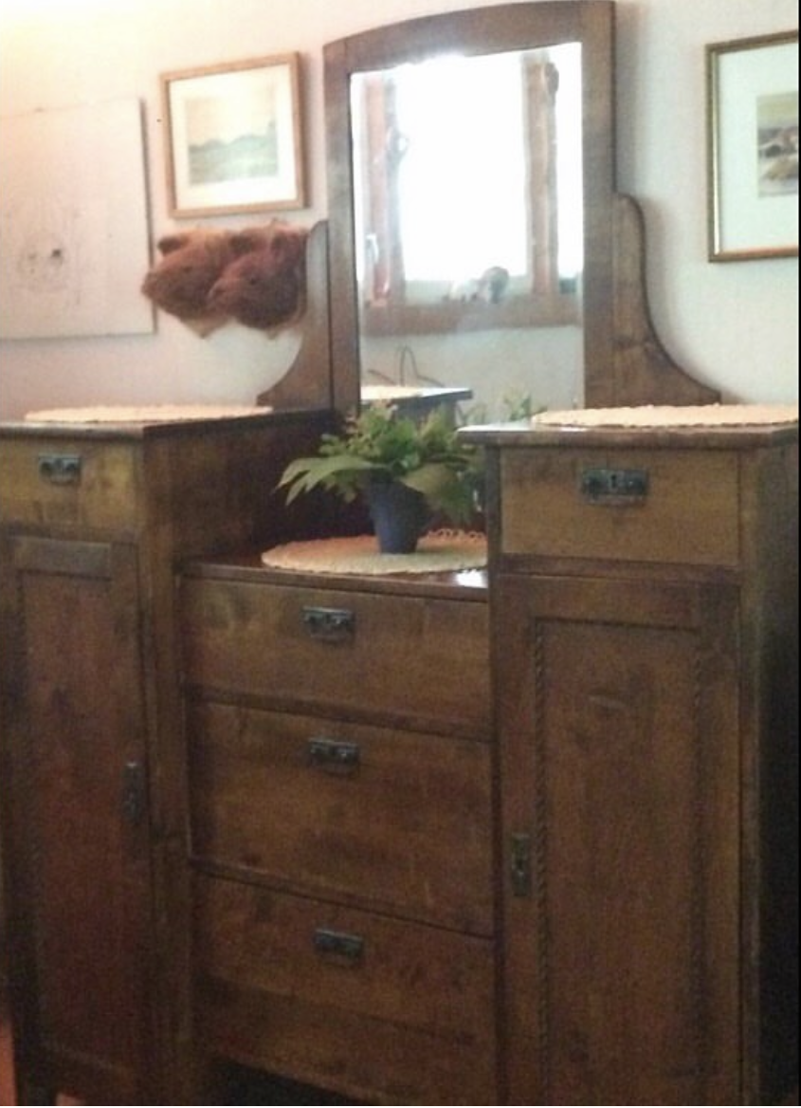
"Mie oon peilkuappi, jotku sannoo minnuu piirongiks, jotku senkiks, mut tässä Pölläsiin perreessä mie on vua kuappi. Ikkee miulla on jo kaheksankymmentäyks vuotta. Miut on tehty Elisevuaran muatallousopistossa, ko Pölläsen Anna-Liisan ja Pekan nuorin poika Uuno käv siellä ja tul herraks lopuks elämeesä. Sammaa aikaa hiä tek sivustaveittävän puusängynki, mut se on jo toine assii. Kuorma-autollaha ne tais meijät sieltä Kurkijoilta Juakkiman ja Sortavalan kautta tuuva sinne Uukunieme Patavuaraa, Kitteejoin vierelle.
Ehä mie ehtint olla siellä ko vajjaat kaks vuotta, ko tul miäräys, jot kaikkiin ol lähettävä sieltä pois. Ikävähä se ol lähtii, ko pittiit minnuu nii hyvänä, mummoki ol iha ylpii siitä, ko häne poikasa sellasen tek. Minnii Aino paraht itkemää, ko ei hiä ymmärtänt, miks sitä pit lähtii ja mite kaik suahaa mukkaa, ko ei ollu aikasempii kokemuksii. Mummo sano topakasti, jot kaik tavarat pannaa kuapin ja sängyn luatikoihi. Sinne hyö sit pan, mitä vuatteita sitä ol ja vähä astiiloita. Ja ukko ainuuna miehenä eikö kulettammaa niitä hevosilla Ännikkää päi. Ja sitte Pyhäjärve jiä rantuu kirkonkyllee päi. Eihä muute, ko pakkasta ol melkei nelisekymmentä astetta ja lunta ol paljo. Naiset ja lapset laitettii ommii aikojaa matkalle iha jalan, mut mummo ei jättänny miestää Pekkoo. Pere erkaantu jo lähtiisä toisistaa ja tapas toisiisa vasta viikkoje jälkee jostai Kesälahe tienoilta. Aino sai hevoskyyvin jiän poikki tuleva tyttösä apelta, ko linja-autuu ei näkynny. Ristrannasta hiä kanto just kaksvuotta täyttänyttä Ievoo sylissää, eikä mihikää piässy sissee eikä mahtunukkaa.
Enempee mie en tästä eestaas kulkemisesta kirjota, ko sen tarinan voi lukkii netistä, kuka vai ossoop ehtii sitä. Pittää vua kirjuttoo ”Hilkka Raassina” ja sieltä löytyyp miunki matkat olumpiavuotee asti. Siihe männessä ol perreelle jo tapahtunna monenlaista: ukko ol kuollu ja tyttölöistä kaks vanhinta ol muuttant seinän tuakse, hyö ko löys miehesä nii läheltä. Kolme kertoo minnuu on siellä kartanollaki siirrelty, ko pit vua siirtyy pienempii asuntoloihe, ko toisiin perreet tuas vua suuren. Mut se muutto sillo Kiirastorstaina iha uutee talloo Pikkuvuaraa ol kyllä iha vuoralline. Ol rospuuttoaika ja miut hilattii korkiille kolkottikärrin kyytii. Mie heiluin ja hutajin, mut en kuatunu enkä puonnu kyyvistä, vaik vähä äkkinäine Inka-hevone vähä nykiki.
Sielläki mie sain olla parraatipaikalla iha siihe asti, ko Aino ja Toivoki kuolvat pois. Hyö assuit vähä aikoo kirkolla, mut minnuu sinne ei hilattu, ko kaik juhlatki piettii eillee siellä. Kellekää mie en mahtunnu, vaik haluja ois ollu. Lopuks miut pantii rattorin kyytii ja vietii kalliin kuppeese pienee punasee mökkii, missä Pölläsiin nuorimmalla, Einillä, ol kesämök. Ja muutama vuuve perästä ko hyö luajens mökkiisä, ni mie piäsi sielläki iha näkösälle paikalle. Nyt vua miun luatikoissain on vähä hienompii tavarloita ko evakkoreissuilla. Kaks suurta luatikkoo on täynnä kaikenlaisii joululiinoja ja muissakii vähä parempii tavarloita. Se oikiin puolimmaine yläluatikko on vieläkii lukossa, mut nyt siellä ei ennää oo sitä pistoolii, mikä pelast Toivon sovassa ja millä se myöhemmi ampu jouluks sikoja.
Sen mie voin vua sannuu, jot mie oon kulkennu Suomii ristii rastii enemmä ko mon muu suomalaine. Mie oon nii tukevoo tekkoo, mitä lie painavoo koivuu kaik luatikotki, jot heikommat ei jaksa ies liikuttoo minnuu, niiko tuo miun nykyne emäntäkkii. Eikä ies peil oo särkeytynnä. Mie oon elläissäin kulkenu hevosiin reissä ja kärrilöissä, junissa ja ruumissa. Suapha nähä, kuka miut sitte seuraavaks perrii, Syntymästäin lähtiin Ainon ja Toivon jälkeläisii on nyt 85 henkii, nuorin vasta vajjaat viis kuukautta. Samalla on jo kuuves polvi mänössä Patavuaralta alkai."

